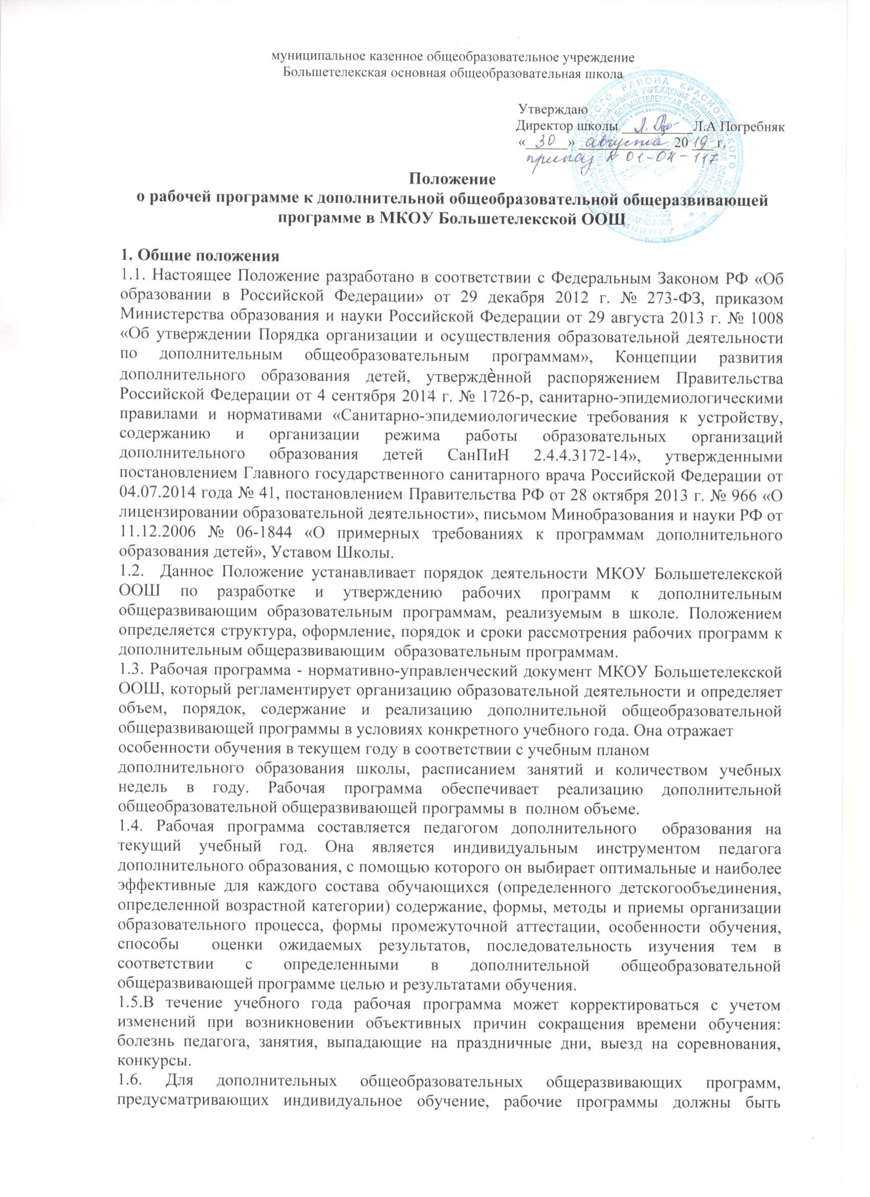
муниципальное казенное общеобразовательное учреждение
Большетелекская основная общеобразовательная школа

Утверждаю
Директор школы __________Л.А Погребняк
«______» _____________ 20 ___ г.

Положение
о рабочей программе к дополнительной общеобразовательной общеразвивающей программе в МКОУ Большетелекской ООШ

1. Общие положения
1.1. Настоящее Положение разработано в соответствии с Федеральным Законом РФ «Об образовании в Российской Федерации» от 29 декабря 2012 г. № 273-ФЗ, приказом Министерства образования и науки Российской Федерации от 29 августа 2013 г. № 1008 «Об утверждении Порядка организации и осуществления образовательной деятельности по дополнительным общеобразовательным программам», Концепции развития дополнительного образования детей, утверждѐнной распоряжением Правительства Российской Федерации от 4 сентября 2014 г. № 1726-р, санитарно-эпидемиологическими правилами и нормативами «Санитарно-эпидемиологические требования к устройству, содержанию и организации режима работы образовательных организаций дополнительного образования детей СанПиН 2.4.4.3172-14», утвержденными постановлением Главного государственного санитарного врача Российской Федерации от 04.07.2014 года № 41, постановлением Правительства РФ от 28 октября 2013 г. № 966 «О лицензировании образовательной деятельности», письмом Минобразования и науки РФ от 11.12.2006 № 06-1844 «О примерных требованиях к программам дополнительного образования детей», Уставом Школы.
1.2. Данное Положение устанавливает порядок деятельности МКОУ Большетелекской ООШ по разработке и утверждению рабочих программ к дополнительным общеразвивающим образовательным программам, реализуемым в школе. Положением определяется структура, оформление, порядок и сроки рассмотрения рабочих программ к дополнительным общеразвивающим образовательным программам.
1.3. Рабочая программа - нормативно-управленческий документ МКОУ Большетелекской ООШ, который регламентирует организацию образовательной деятельности и определяет объем, порядок, содержание и реализацию дополнительной общеобразовательной общеразвивающей программы в условиях конкретного учебного года. Она отражает
особенности обучения в текущем году в соответствии с учебным планом
дополнительного образования школы, расписанием занятий и количеством учебных недель в году. Рабочая программа обеспечивает реализацию дополнительной общеобразовательной общеразвивающей программы в полном объеме.
1.4. Рабочая программа составляется педагогом дополнительного образования на текущий учебный год. Она является индивидуальным инструментом педагога дополнительного образования, с помощью которого он выбирает оптимальные и наиболее эффективные для каждого состава обучающихся (определенного детскогообъединения, определенной возрастной категории) содержание, формы, методы и приемы организации образовательного процесса, формы промежуточной аттестации, особенности обучения, способы оценки ожидаемых результатов, последовательность изучения тем в соответствии с определенными в дополнительной общеобразовательной общеразвивающей программе целью и результатами обучения.
1.5.В течение учебного года рабочая программа может корректироваться с учетом изменений при возникновении объективных причин сокращения времени обучения: болезнь педагога, занятия, выпадающие на праздничные дни, выезд на соревнования, конкурсы.
1.6. Для дополнительных общеобразовательных общеразвивающих программ, предусматривающих индивидуальное обучение, рабочие программы должны быть составлены для каждого обучающегося с учетом его состояния здоровья, психофизических возможностей, по году обучения.

2. Требования к оформлению рабочей программы к дополнительной общеобразовательной общеразвивающей программе
2.1. Структура рабочей программы включает следующие элементы: титульный лист, пояснительная записка, календарный учебно-тематический план, учебно-методические средства обучения.
2.2.Титульный лист - структурный элемент рабочей программы, содержащий основные сведения о дополнительной общеобразовательной общеразвивающей программе и рабочей программе.
На титульном листе указывается:
- наименование образовательной организации;
- гриф утверждения программы (с указанием даты и номера приказа директора школы);
- название рабочей программы (с указанием конкретного учебного года и названия дополнительной общеобразовательной общеразвивающей программы, к которой была разработана рабочая программа);
- форма реализации программы (очная, очно-заочная, заочная);
- год обучения по программе (первый, второй, третий и т. п.);
- возраст детей, на которых рассчитана дополнительная общеобразовательная общеразвивающая программа на текущий учебный год;
- ФИО, должность составителя (автора, разработчика) рабочей программы;
- ФИО педагога(ов), реализующего(их) дополнительную общеобразовательную общеразвивающую программу в текущем учебном году;
Образец титульного листа - Приложение 1.
2.3. Пояснительная записка - важный структурный элемент рабочей программы.
В пояснительной записке к рабочей программе в зависимости от специфики дополнительной общеобразовательной программы может быть указана следующая информация:
- Направленность (техническая, естественнонаучная, культурологическая, физкультурно-спортивная, художественная, туристско-краеведческая, социально-педагогическая),
- вид (примерная (рекомендованная Министерством образования и науки РФ), модифицированная (адаптированная), авторская),
- уровень дополнительной общеобразовательной общеразвивающей программы (ознакомительная, базовая, углубленная);
- особенности обучения в текущем учебном году по дополнительной общеобразовательной общеразвивающей программе:
  - особенности реализации содержания, подготовка к знаменательным датам, юбилею детского объединения, учреждения, реализация тематических программ, проектов, причины замены тем по сравнению с дополнительной общеобразовательной общеразвивающей программой и т.д.;
  - особенности организации образовательной деятельности по дополнительной общеобразовательной общеразвивающей программе с указанием количества учебных часов по программе; количества учебных часов согласно расписанию; информации об изменении сроков и/или времени изучения отдельных тематических блоков (разделов) с указанием причин и целесообразности изменений;
  - цели и задачи рабочей программы на текущий учебный год;
  - режим занятий в текущем учебном году (продолжительность и количество занятий в неделю со всеми вариантами и обоснованием выбора варианта, продолжительность учебного часа, если она отличается от академического часа);
- формы занятий и их сочетания (пояснить, чем обусловлен выбор конкретных форм учебных занятий) в текущем учебном году;
- изменения, внесенные в дополнительную общеобразовательную общеразвивающую программу, необходимые для обучения в текущем учебном году и их обоснование (информация об изменении содержательной части дополнительной общеобразовательной общеразвивающей программы, обоснование изменений, описание резервов, за счет которых они будут реализованы);
- ожидаемые результаты и способы их оценки, формы проведения промежуточной и итоговой аттестации в текущем учебном году.
2.4. Календарный учебно-тематический план – структурный элемент рабочей программы, содержащий наименование тем занятий с указанием количества времени и календарных сроков проведения каждого занятия.
Рекомендуемые графы плана: дата проведения занятия, тема занятия, количество часов (теория и практика). Остальные графы (форма проведения занятия, формы контроля, примечание и др. - на усмотрение педагога).
Календарный учебно-тематический план разрабатывается на учебную группу по каждому году обучения.
2.5. Структуру календарного учебно-тематического плана определяет организационная форма обучения – очная, заочная или очно-заочная.
2.6.Учебно-методические материалы – раздел содержит необходимые для конкретной рабочей программы перечни средств обучения и воспитания. Это могут быть перечни методических, дидактических, диагностических, материально-технических материалов. Кроме того, этот структурный элемент рабочей программы может включать список обязательной литературы, научной литературы, перечни музыкального материала, ресурсов сети ИНТЕРНЕТ, ЭОР, для текущего учебного года.

3. Ответственность
3.1. В соответствии с приказом Министерства образования и науки РФ от 29 августа 2013 г. N 1008 «Об утверждении порядка организации и осуществления образовательной деятельности по дополнительным общеобразовательным программам» учреждение несет ответственность «за реализацию не в полном объеме образовательных программ в соответствии с утвержденными учебными планами и качество реализуемых образовательных программ.
1) Педагог – разработчик рабочей программы несет ответственность за качество и полноту реализации дополнительной общеразвивающей программы; объективность контроля учебных достижений учащихся.
2) Председатель методического совета несет ответственность за прохождение согласования рабочей программы к дополнительной общеразвивающей программе.

4. Порядок рассмотрения и утверждения рабочей программы к дополнительной общеразвивающей программе
4.1. Рабочая программа к дополнительной общеразвивающей программе проходит согласование на методическом совете и принимается на педагогическом совете школы.
4.2. Утверждение рабочей программы к дополнительной общеразвивающей программе осуществляет директор школы с изданием соответствующего приказа.
4.3. Утверждение рабочих программ к дополнительной общеразвивающей образовательной программе, производится до 5 сентября текущего года.

